慧美惠网上存证智能合约系统概要设计

# 引言

## 目的

本文档主要描述慧美惠网上存证智能合约系统与其他系统的接口以及内部结构。为详细设计和编码提供指导。

## 范围

本文档包括慧美惠网上存储智能合约系统的主要模块划分及关键功能列表等内容。

## 释义和缩略语

|  |  |
| --- | --- |
| **缩写、术语** | **解释** |
| 慧美惠业务系统 | 慧美惠公司的业务系统，提供链上数据的来源。 |
| Node节点 | 网录公司提供的区块链节点。 |
| Explore | 网录公司提供的区块链界面展示系统。 |
| SMC-SDK | 智能合约SDK，提供访问智能合约的接口。 |
|  |  |

## 参考资料

1. 惠美慧网上存证智能合约需求整理.docx
2. 上链信息及发送节点 - 0711.xlsx

# 系统架构设计

## 系统架构介绍

慧美惠网上存证智能合约系统是慧美惠网上存证系统的有机组成部分，主要负责智能合约的执行。慧美惠业务系统通过SMC-SDK与智慧合约进行数据和信息交互。智能合约运行在Node节点，通过事件机制向Explore进行消息传递。

## 系统架构图



图中绿色模块为智能合约部分，负责慧美惠数据上链以及数据查询。红色模块为事件部分，负责向Explore发送消息。将基础对象合同分拆为2个合同，业务关系对象分拆为4个合同。

## 对象关系图



## 对象调用图

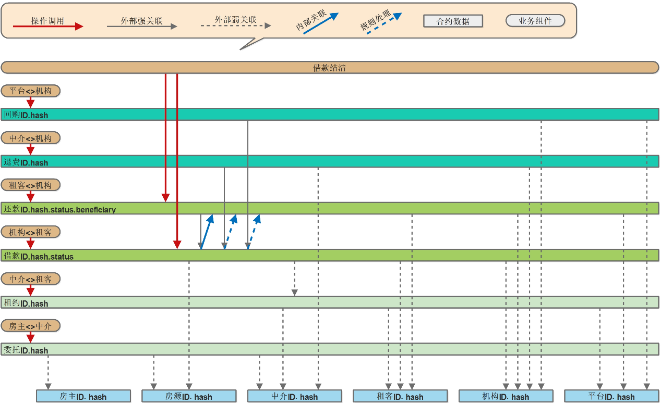

# 系统对象列表

系统对象根据作用分为基础对象和业务调用对象。

## 基础对象

基础对象包括：房源、中介、租客、房主、金融机构、平台。

### 房源对象

|  |  |  |  |  |  |  |
| --- | --- | --- | --- | --- | --- | --- |
| 序号 | 名称 | 上链 | 明文 | 关联属性 | 签名 | 说明 |
| 1 | 房源编号 | y | y | y | y | 对象ID，被其他对象关联 |
| 2 | 城市 | y | y |  | y |  |
| 3 | 区域 | y | y |  | y |  |
| 4 | 地址1 | y |  |  | y |  |
| 5 | 地址2 | y |  |  | y |  |
| 6 | 房产证产权号 | y |  |  | y | 4选1 |
| 回签协议证件名称 | y |  |  | y |
| 安置证明材料证件名称 | y |  |  | y |
| 辅助证明材料证件名称 | y |  |  | y |

### 中介对象

|  |  |  |  |  |  |  |
| --- | --- | --- | --- | --- | --- | --- |
| 序号 | 名称 | 上链 | 明文 | 关联属性 | 签名 | 说明 |
| 1 | 机构编码 | y | y | y | y | 对象ID,被关联 |
| 2 | 机构名称 | y |  |  | y |  |
| 3 | 签约机构名称 | y |  |  | y |  |
| 4 | 应用执照号 | y |  |  | y |  |

### 租客对象

|  |  |  |  |  |  |  |
| --- | --- | --- | --- | --- | --- | --- |
| 序号 | 名称 | 上链 | 明文 | 关联属性 | 签名 | 说明 |
| 1 | 用户ID | y | y | y | y | 对象ID,被关联 |
| 2 | 姓名 | y |  |  | y |  |
| 3 | 证件号码 | y |  |  | y |  |
| 4 | 性别 | y | y |  | y |  |
| 5 | 出生日期 | y | y |  | y |  |

### 房主对象

|  |  |  |  |  |  |  |
| --- | --- | --- | --- | --- | --- | --- |
| 序号 | 名称 | 上链 | 明文 | 关联属性 | 签名 | 说明 |
| 1 | 用户ID | y | y | y | y | 对象ID,被关联 |
| 2 | 姓名 | y |  |  | y |  |
| 3 | 证件号码 | y |  |  | y |  |
| 4 | 性别 | y | y |  | y |  |
| 5 | 出生日期 | y | y |  | y |  |
| 6 | 联系电话 | y |  |  | y |  |

### 金融机构对象

|  |  |  |  |  |  |  |
| --- | --- | --- | --- | --- | --- | --- |
| 序号 | 名称 | 上链 | 明文 | 关联属性 | 签名 | 说明 |
| 1 | 机构编号 | y | y | y | y | 对象ID,被关联 |
| 2 | 名称 | y |  |  | y |  |

### 平台对象

|  |  |  |  |  |  |  |
| --- | --- | --- | --- | --- | --- | --- |
|  | 名称 | 上链 | 明文 | 关联属性 | 签名 | 说明 |
| 1 | 编号 | y | y | y | y | 对象ID,被关联 |
| 2 | 名称 | y |  |  | y |  |

## 业务关系对象

业务关系对象包括：租约、借款、还款、退费、回购、委托合同。

### 租约关系对象

|  |  |  |  |  |  |  |
| --- | --- | --- | --- | --- | --- | --- |
| 序号 | 名称 | 上链 | 明文 | 关联属性 | 签名 | 说明 |
| 1 | 合同编号（租房合同编号） | y | y | y | y | 对象ID,被关联 |
| 2 | 房屋编码 | y | y | y | y |  |
| 3 | 甲方ID | y | y | y | y |  |
| 4 | 乙方ID | y | y | y | y |  |
| 5 | 丙方ID | y | y | y | y |  |
| 6 | 交易价格 | y | y |  | y |  |
| 7 | 起租日 | y |  |  | y |  |
| 8 | 截止日 | y |  |  | y |  |
| 9 | 付款方式 | y |  |  | y |  |

### 借款关系对象

|  |  |  |  |  |  |  |
| --- | --- | --- | --- | --- | --- | --- |
| 序号 | 名称 | 上链 | 明文 | 关联属性 | 签名 | 说明 |
| 1 | 借款编号 | y | y | y | y | 对象id,被关联 |
| 2 | 金融机构ID | y | y | y | y |  |
| 3 | 借款人ID | y | y | y | y |  |
| 4 | 租约编号 | y | y | y | y |  |
| 5 | 房源编号 | y | y | y | y |  |
| 6 | 电子合同编号 | y | y | y | y |  |
| 7 | 申请日期 | y |  |  | y |  |
| 8 | 期限 | y | y |  | y |  |
| 9 | 借款总额 | y | y |  | y |  |
| 10 | 放款金额 | y |  |  | y |  |
| 11 | 放款日期 | y |  |  | y |  |
| 12 | 期供金额 | y |  |  | y |  |
| 13 | 还款方式 | y |  |  | y |  |
| 14 | 还款记录编号数组 | y | y |  |  | 该对象不在原始数据中，可以修改，不用于签名为了保存与还款对象的对应关系。 |
| 15 | 借款状态(还款中/已结清) | y | y |  |  | 该属性不用于签名，可以修改 |

### 还款关系对象

|  |  |  |  |  |  |  |
| --- | --- | --- | --- | --- | --- | --- |
| 序号 | 名称 | 上链 | 明文 | 关联属性 | 签名 | 说明 |
| 1 | 借款编号 | y | y | y | y |  |
| 2 | 借款人ID | y | y | y | y |  |
| 3 | 金融机构ID | y | y | y | y |  |
| 4 | 还款记录编号 | y | y | y | y | 对象id |
| 5 | 还款时间 | y |  |  | y |  |
| 6 | 还款期数 | y | y |  | y |  |
| 7 | 还款金额 | y |  |  | y |  |
| 8 | 应还日期 | y |  |  | y |  |
| 9 | 应还金额 | y |  |  | y |  |
|  | 应还利息 | y |  |  | y |  |
| 10 | 逾期利息 | y |  |  | y |  |
| 11 | 逾期天数 | y |  |  | y |  |
| 12 | 还款状态(未还款/部分还款/已还款/已取消) | y | y |  |  | 上链不用于签名 |
| 13 | 实际收益人ID |  | y | y |  | 上链不用于签名。 |

### 退费关系对象

|  |  |  |  |  |  |  |
| --- | --- | --- | --- | --- | --- | --- |
| 序号 | 名称 | 上链 | 明文 | 关联属性 | 签名 | 说明 |
| 1 | 借款编号 | y | y | y | y |  |
| 2 | 中介编号 | y | y | y | y |  |
| 3 | 金融机构编号 | y | y | y | y |  |
| 4 | 退费编号 | y | y | y | y | 对象ID |
| 5 | 退费金额 | y |  |  | y |  |
| 6 | 退费日期 | y |  |  | y |  |

### 回购关系对象

|  |  |  |  |  |  |  |
| --- | --- | --- | --- | --- | --- | --- |
| 序号 | 名称 | 上链 | 明文 | 关联属性 | 签名 | 说明 |
| 1 | 借款编号 | y | y | y | y |  |
| 2 | 平台信息 | y | y | y | y |  |
| 3 | 金融机构编号 | y | y | y | y |  |
| 4 | 回购编号 | y | y | y | y | 对象ID |
| 5 | 回购金额 | y |  |  | y |  |
| 6 | 回购日期 | y |  |  | y |  |

### 委托合同对象

|  |  |  |  |  |  |  |
| --- | --- | --- | --- | --- | --- | --- |
| 序号 | 名称 | 上链 | 明文 | 关联属性 | 签名 | 说明 |
| 1 | 合同ID | y | y | y | y | 对象ID |
| 2 | 委托合同编号 | y | y |  | y |  |
| 3 | 甲方ID | y | y | y | y |  |
| 4 | 乙方ID（中介） | y | y | y | y |  |
| 5 | 房源编号 | y | y | y | y |  |
| 6 | 起始日期 | y |  |  | y |  |
| 7 | 截止日期 | y |  |  | y |  |

# 存储系统设计

## 全局mapping容器设计

对于房源、中介、租客、房主、金融机构、平台、租约关系、借款关系、退费关系、回购关系和委托合同对象等分别使用一个全局mapping容器保存数据。使用对象ID为key，对象为value进行存储。如下图：



## 还款历史对象存储结构设计

还款历史对象也使用mapping容器，键为对象ID，而值为mapping容器。该mapping容器则使用历史版本的roothash为键，更旧一步的历史版本对象为值如下图所示：



# 重要流程设计

## 存储还款对象流程



## 存储退费对象流程



## 存储回购对象流程



## 结清业务修改还款和借款状态

业务系统在结清业务之后调用还款对象的修改状态函数修改还款状态；借款对象修改状态函数修改借款状态。

# 事件

慧美惠系统智能记录状态事件。在状态变量修改时发送事件。

# 账户管理

1. 在合同部署时设置账户chainman。
2. 在回购或清算过程中修改还款或借款状态数据时判断msg.sender是否是chainman。